KEYSAFE Astuccio per chiavi
Numero articolo: 2686-9001
1 | 2 | 3 | 4 | 5 | 6 | 7
Ospedale  „Nome“  Strada 1-3  Edificio A | Municipio  „Cittadina“  Via principale 18  Autosilo | Teatro  „Teatro di prosa“  Piazza principale 12  Camerini | Università  „Michelangelo “  Strada Università 1  Amministrazione | Ospedale  „Nome“  Strada 1-3  Edificio A | Municipio  „Cittadina “  Via principale 18  Autosilo | Teatro  „Teatro di prosa“  Piazza principale 12  Camerini
8 | 9 | 10 | 11 | 12 | 13 | 14
Università  „Michelangelo “  Strada Università 1  Amministrazione | Ospedale  „Nome“  Strada 1-3  Edificio A | Municipio  „Cittadina “  Via principale 18  Autosilo | Teatro  „Teatro di prosa“  Piazza principale 12  Camerini | Università  „Michelangelo “  Strada Università 1  Amministrazione | Ospedale  „Nome“  Strada 1-3  Edificio A | Municipio  „Cittadina “  Via principale 18  Autosilo

 | Astuccio  per chiavi  No. 001 | Vigili del fuoco città XY  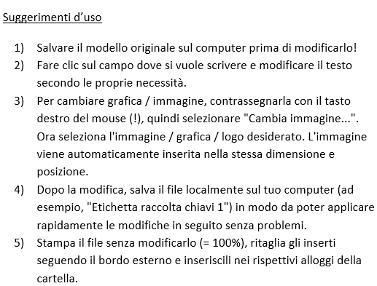  Astuccio per chiavi  No. 001

